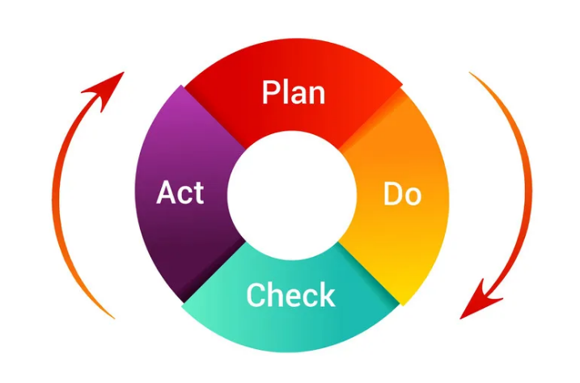

Intern Controleplan
Maasgouw
Echt-Susteren
Roerdalen
SC MER
2023



Inhoudsopgave
1 Inleiding 3
2. De interne controle binnen de organisatie 4
2.1 Doel van het IC-plan 4
2.2 Doel van de (verbijzonderde) interne controle 5
2.3 De ontwikkelingen 5
Benoemen proceseigenaren voor financieel materiële processen 6
Actualiseren FrauderisicoAnalyse 7
Invoering van de Rechtmatigheidsverantwoording 7
De aanpassingen ten behoeve van de rechtmatigheidsverantwoording 7
De inrichting van nieuw Financieel Systeem 7
De aanbesteding van de accountant 8
De ingebruikname van nieuw Personele systeem 8
3 De reikwijdte van de interne controle 9
3.1 Kadernota rechtmatigheid 9
3.2 Normenkader 9
3.3 Toetsingskader 9
3.3.1 Getrouwheid 10
3.3.2 Rechtmatigheid 10
Begrotingscriterium 10
Misbruik- en oneigenlijk gebruik criterium 10
Voorwaardencriterium 10
4. De uitvoering van de interne controle 12
4.1 Scoping 12
4.2 Bepalen significante bedrijfsprocessen 12
4.3 Algemene stappen verbijzonderde interne controle 13
5 Rapportage 15
Bijlage 1: Overzicht financieel materiële (risicovolle) processen 16
Bijlage 2: interne controles 17
Bijlage 3 Modelverantwoording rechtmatigheidsverantwoording (tekst cie BBV) 20
Bijlage 4 Begrotingscriterium 21
Bijlage 4 Begrotingscriterium 0

1 Inleiding

Voor u ligt het intern controleplan 2023 van de 4 organisaties, te weten Servicecentrum MER, gemeenten Echt-Susteren, Maasgouw en Roerdalen. Met dit plan geeft het College van B&W c.q. het Dagelijks bestuur invulling aan art. 212 en art. 213 van de Gemeentewet waarin ze verplicht is zorg te dragen voor de toetsing van de rechtmatigheid van het financiële beheer en van de inrichting van de financiële organisatie.
Gekozen, vanaf 2022, voor één intern controleplan voor de 4 organisaties, te weten, gemeenten Maasgouw, Echt-Susteren, Roerdalen en Servicecentrum MER. Dit doordat de coördinatie en de uitvoering van Interne Controles plaatsvindt binnen de cluster Verbijzonderde Interne Controle (VIC), van het SC MER. Verder zijn binnen SC-MER al diverse uitvoeringstaken en bedrijfsvoeringstaken geüniformeerd en gestandaardiseerd en cluster VIC streeft naar een uniforme en generieke werkwijze voor de financieel materiele processen.
Dit controleplan biedt de organisatie kaders en handvatten om de interne controlefunctie binnen de gemeenten Echt-Susteren, Maasgouw en Roerdalen en Servicecentrum MER adequaat op te pakken. Hiermee kan de toets op de rechtmatigheid van alle baten, lasten en balansmutaties worden uitgevoerd. Het controleplan dient ook als basis voor de uit te voeren controlewerkzaamheden om de getrouwheid van de financiële verslaglegging, de doelmatigheid van de primaire processen te kunnen garanderen en efficiencyslagen te maken in de processen. Indien nodig kunnen herstelwerkzaamheden tijdig worden uitgevoerd.
Een goed opgezette interne controle is een belangrijke pijler waarop de gemeenten Echt-Susteren, Maasgouw Roerdalen en de SC-MER in het kader van planning en control op moeten kunnen steunen. Niet alleen voor wat betreft het controleren en signaleren van tekortkomingen in de uitvoering, maar ook voor het kunnen bijstellen van processen indien nodig en het afleggen van verantwoording.

In 2023 gaat het College van B&W c.q. het dagelijks bestuur (DB) voor het eerste jaar de Rechtmatigheidsverantwoording afgeven bij de jaarstukken. Hierin rapporteert het College/DB aan de Raad/Algemeen bestuur over de rechtmatigheid van de baten, lasten en balansmutaties. De extern accountant controleert vervolgens of de Rechtmatigheidsverantwoording van het College/DB een getrouw beeld geeft.

In 2022 is het fundament gelegd voor het verantwoord afgeven van de rechtmatigheidsverantwoording. In 2023 gaan we verder bouwen aan o.a de professionalisering van Interne Controle, proceseigenaarschappen goed te beleggen en vooral het cyclisch proces van controle en bijsturing (PDCA-cyclus) verder te verankeren in de organisatie zodat we de directie en College in positie brengen om zich een oordeel te kunnen vormen over de mate waarin de organisatie rechtmatig handelt (transparant en binnen de wet- en regelgeving).

2. De interne controle binnen de organisatie

2.1 Doel van het IC-plan
Het IC-plan 2023 is een leidraad voor de organisatie om te waarborgen dat financiële beheershandelingen in 2023 getrouw en rechtmatig door de daartoe bevoegde personen worden uitgevoerd. Het is van belang dat deze interne controles zichtbaar (in de vorm van bewijs) worden vastgelegd, intern voor management én extern voor de accountant. De accountant maakt bij haar controlewerkzaamheden ook gebruik van de verantwoordingsfunctie van het IC-plan.

De resultaten uit interne controles geven informatie over in hoeverre de gemeente beheersing heeft over de bedrijfsvoering, ofwel ‘ín control’ is. ‘In Control’ kan gedefinieerd worden als ‘de wijze van sturen, beheersen en toezicht houden, gericht op een effectieve en efficiënte realisatie van strategische en operationele doelstellingen alsmede het hierover op een open wijze communiceren en verantwoording afleggen ten behoeve van belanghebbenden’.

Het oordeel over de mate waarin een organisatie in ‘control’ is, wordt vaak gebaseerd op de volgende pijlers:

- Heldere kaders (doelstellingen en randvoorwaarden).
Hieronder vallen de programmabegroting en de verordeningen ex art. 212, 213, 213a Gemeentewet;

- Goede kwaliteit van tussentijdse informatievoorziening.
Betrouwbare tussentijdse informatie is essentieel om de (financiële) ontwikkeling naar aanleiding van de uitgevoerde activiteiten van de gemeente tijdig in beeld te krijgen en te spiegelen aan de begroting;

- Goede opzet en beschrijving van de administratieve organisatie en interne beheersing (AO/IB).
Deze beschrijvingen bevatten in het bijzonder de essentiële functiescheidingen en de maatregelen van de interne controle binnen de processen. Ook valt hieronder de budgethoudersregeling en de mandaatregeling.

- Risicomanagement.
Hieronder valt de wettelijk verplichte paragraaf weerstandvermogen en risicobeheersing zoals opgenomen in de begroting en jaarrekening;

- Interne controle (IC)
Het sluitstuk van ‘control’ vormt de aanwezigheid van goede interne controle in de processen. De interne controle is de 3e lijn binnen de zogenaamde de three lines (of defense) model. De 1e lijn is de controle binnen de processen op de afdeling zelf (=zelfcontrole). De 2e lijn wordt gevormd door functioneel specialisten op allerlei gebieden, de adviseurs binnen de bedrijfsvoering. De 3e lijn wordt ingevuld door de cluster Verbijzonderde Interne Controle, die vormt zich vanuit deze onafhankelijke positie een oordeel over de rechtmatigheid en het adequate functioneren van het samenspel tussen de eerste en tweede lijn. De accountantscontrole is belegd in de vierde lijnscontrole. De Three Lines Model is een groeimodel, die in de tijd uitgerold en ingericht zal gaan worden.

Met de uitvoering van de verbijzonderde controle wordt vastgesteld of de 5 voorgaande pijlers ook daadwerkelijk een bijdrage hebben in het ‘in control’ zijn, door te kijken naar:
- in opzet sprake is van een goede AO / IB
- de processen worden uitgevoerd conform de beschreven opzet
- de interne controlemaatregelen worden uitgevoerd conform de gestelde kwaliteitseisen.

2.2 Doel van de (verbijzonderde) interne controle

Het doel van de Interne Controle is om de kwaliteit van de bedrijfsvoering in alle opzichten te verbeteren.
Via de interne controle komen we tot een gefundeerde en objectieve oordeelsvorming omtrent de juistheid, volledigheid, tijdigheid, het bestaan en de rechtmatigheid van de verantwoorde gegevens in de (financiële) administratie. De uitkomsten van de interne controle geven dus mede een beeld in hoeverre de organisatie ’in control’ is. Op basis van informatie uit (verbijzonderde) interne controles worden onvolkomenheden in de uitvoering tijdig opgespoord. De verkregen informatie vanuit de verbijzonderde interne controle en het (verder) inbedden van de aanbevelingen vanuit de verbijzonderde interne controle dragen bij om de bedrijfsdoelstellingen te realiseren en de kwaliteit van de bedrijfsvoering te verbeteren. Door deze werkwijze ontstaat een cyclisch proces van controle en bijsturing (PDCA-cyclus), waarbij de risico’s op een niet-getrouw beeld en onrechtmatigheden steeds verder worden teruggedrongen. Het zelf controlerend vermogen van de organisaties nemen dan toe.

De (verbijzonderde) interne controle wordt uitgevoerd om inzicht te verkrijgen in het (financiële) proces en legt de focus op o.a.:
- Betrouwbaarheid (juistheid, volledigheid, tijdigheid) van informatievoorziening en verantwoordingsrapportages om tijdig juiste managementbesluiten te kunnen nemen;
- Het juiste gebruik van gedelegeerde bevoegdheden en mandaten;
- Het opvolgen van de wet- en regelgeving, (eigen) voorschriften, verordeningen, instructies en procedures;
- Betrouwbaarheid (juistheid, volledigheid, tijdigheid) en rechtmatigheid van transacties en de daarbij behorende gegevensverwerking;
- Adviseren bij het opzetten van actuele beschrijving van relevante processen en de correcte uitvoering daarvan. Verantwoordelijkheid van het opzetten en bijhouden ligt bij de proceseigenaar;
- Het informeren de Colleges/DB over de mate waarin de organisatie ‘in control’ is – en om daarmee vanaf 2023 een rechtmatigheidsverklaring te kunnen opstellen;
- Het (on)gevraagd adviseren over de beheersbaarheid van de administratieve organisatie.

De VIC is belegd bij SC-MER binnen het team Financiën. De uitvoering van de werkzaamheden vindt in afstemming met de extern accountant plaats.
Met de huidige doorontwikkeling (zie paragraaf 2.3) en de invoering van de rechtmatigheidsverantwoording krijgt cluster VIC een prominentere adviserende en meer onafhankelijke positie in de organisatie. De mate van volwassenheid van control groeit, omdat het niveau van rechtmatigheidsbesef zal toenemen en daarmee tevens het niveau. Met andere woorden, van ‘checks achteraf’ wordt er de basis nog beter op orde gebracht ten einde het financieel beheer op orde te brengen. In het bijzonder gezien de aantoonbaarheid van de financiële rechtmatigheid. De ‘next step’ kan zijn het beheer richten op de te realiseren doelen.

2.3 De ontwikkelingen

Doorontwikkeling VIC
Om aan de eisen van de nieuwe rechtmatigheidsverantwoording te voldoen, het zelfcontrolerend vermogen van de organisatie te vergroten, en vooral de meerwaarde van de Interne Controle tot uitdrukking te laten komen, is in 2022 ingezet op de doorontwikkeling van de Verbijzonderde Interne Controle. Tot en met het boekjaar 2021 is de verbijzonderde interne controle (VIC) gegevensgericht (op dossierniveau) uitgevoerd, primair ter ondersteuning van de oordeelsvorming (en het dossier) van de externe accountant.

In 2022 heeft VIC een aanvang gemaakt met de opzet en het bestaan van de processen en de advisering. Aan de achterkant is nog meer expliciet aandacht gegeven aan de rapportages en de opvolging van de uitkomsten. VIC heeft de bevindingen, daar waar mogelijk is op procesniveau gerapporteerd en deze besproken met de proceseigenaren. De procesbeschrijvingen, die hier ten grondslag lagen, zijn geactualiseerd door de medewerkers in de lijn.

In 2023 gaat VIC de opzet- en bestaanscontroles verder vormgeven en de advisering hieromtrent (systeem-procesgericht). Verder krijgt in 2023 de opvolging van de uitkomsten in de VIC-rapportages de aandacht. De focus ligt, zoals de accountant aangeeft op de ‘Plan Do Check Act’ cyclus, waarin de VIC de ‘Check’-activiteit is. Ter verbetering van een proces en/of de uitvoering ervan is een ‘Act’-activiteit benodigd. Denk hierbij aan de vraag: wordt op basis van de rapportages van de VIC ook door het management bijgestuurd (falsificatie)? Het vaststellen van de opvolging van bevindingen en adviezen van de VIC (falsificatie) geeft inzicht in de werking van de VIC als interne beheersmaatregel.

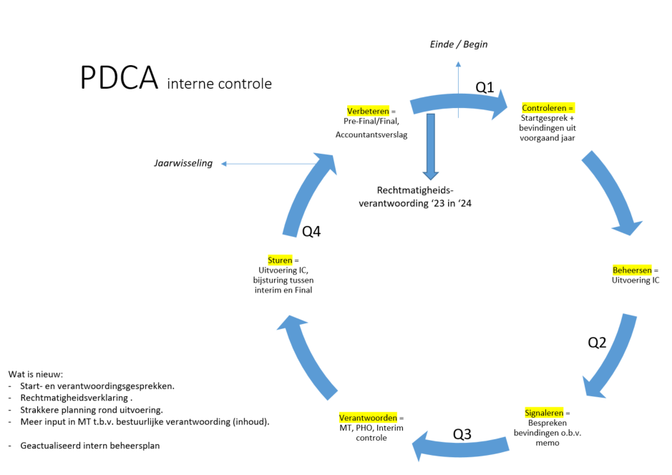

Benoemen proceseigenaren voor financieel materiële processen
Proceseigenaren hebben een belangrijke rol in het behalen van de organisatiedoelstellingen en het voldoen aan de toenemende compliance, te weten o.a. rechtmatig handelen. De proceseigenaar zorgt ervoor dat de processen goed verlopen en geeft (mede)richting aan een goede uitvoering, zet zich in om betreffende proces goed te organiseren, spreekt mensen aan op het volgen van het proces, zet verbeteringen in gang voor optimaal proces en gaat serieus aan de slag met de bevindingen en adviezen van IC en koppelt (periodiek, gevraagd en ongevraagd) de voortgang.
Het goed beleggen van proceseigenaarschap in de organisatie is door de komst van de Rechtmatigheidsverantwoording nu nog belangrijker geworden. Het dagelijks bestuur moet, wanneer er sprake is van financiële transacties die niet (geheel) rechtmatig of sprake is van onduidelijkheden, toelichting verstrekken in de bedrijfsvoeringsparagraaf (is onderdeel van het jaarverslag).
Hierbij moet o.a. informatie opgenomen worden over de beheersmaatregelen die de organisatie treft om afwijkingen in de rechtmatigheid (fouten of onduidelijkheden in de processen) te voorkomen. Dit vereist nog meer aandacht voor het goed ingerichte processen en het doorvoeren van verbeteringen in de processen door beheersmaatregelen op te nemen in het primaire proces.

Actualiseren FrauderisicoAnalyse
Misbruik en oneigenlijk gebruik is een van de rechtmatigheidscriteria, waar het College/DB expliciet verantwoording moet afleggen en moet toelichten in de paragraaf bedrijfsvoering. Hierbij gaat het ook over fraude- en integriteitssignalen. Vanaf (controlejaar) 2022 heeft frauderisicobeheersing expliciete aandacht in de controle van de accountant. De accountant moet expliciete passages inzake de frauderisicobeheersing en de continuïteit in de controleverklaring opnemen.
De werkgroep Rechtmatigheidsverantwoording heeft in 2022 een start gemaakt met de (fraude)risico analyse (FRA). Het FraudeRisicoplan een overkoepelend beleid inzake de Fraude, wordt in de eerste helft 2023 vastgesteld. De (fraude)risicoanalyse op (financiële) proces niveau is eind 2022 opgesteld en vormt integraal onderdeel bij uitvoering van de VIC werkzaamheden.
Het M&O beleid zal zo veel mogelijk geïntegreerd worden in de controles van de VIC. Naast de hard controls, dient tevens meer aandacht te komen voor soft controls in de VIC. Dit is een ontwikkeltraject, die in de loop van 2023/2024 een eerste uitwerking krijgt.

Invoering van de Rechtmatigheidsverantwoording
Het College/DB is dit jaar verantwoordelijk voor het opnemen van de rechtmatigheidsverantwoording (RMV) in de jaarrekening, waarmee zij verantwoording aflegt over de financiële transacties, dat deze passen binnen de geautoriseerde begroting, dat men zich heeft gehouden aan de relevante wet- en regelgeving en dat er geen misbruik of oneigenlijk gebruik is gemaakt van financiële regelingen.
De RMV is bedoeld om de kaderstellende en controlerende rol van de Raad/ het Algemeen Bestuur (AB) te versterken en het onderlinge gesprek met het College/DB over de rechtmatigheid te bevorderen. Daarnaast is de verwachting dat er intern kwaliteitsimpuls plaatsvindt voor interne processen en beheersing en dat er meer vooruitgekeken wordt door het formuleren van beheersmaatregelen (om daarmee ‘fouten in de toekomst te voorkomen’).

De werkgroep Rechtmatigheidsverantwoording (RMV), bestaande uit meerdere medewerkers van de gemeente en SC-MER om de invoering van de rechtmatigheidsverantwoording voor te bereiden. Deze werkgroep zal met alle betrokken actoren gezamenlijk (ambtelijke organisatie, directie, management, College van B&W/DB en raad/AB, auditcommissie) de rechtmatigheidsverantwoording implementeren, zodat we in 2023 klaar zijn om de rechtmatigheidsverantwoording op een adequate wijze vorm te kunnen geven.

De aanpassingen ten behoeve van de rechtmatigheidsverantwoording
De nodige aanpassingen in de financiële verordening art. 212, de controleverordening art. 213 en art. 213a worden daar waar mogelijk is, geharmoniseerd en geüniformeerd met zowel de VNG modelverordeningen als onderling tussen de MER-organisaties.
In de uitwerking zal ook zoveel mogelijk aandacht worden gegeven aan de 'stellige uitspraken' van de Commissie BBV, een interpretatie van de regelgeving die leidend is. De Commissie BBV stelt, indien een gemeente een afwijkende interpretatie kiest ten aanzien van de 'stellige uitspraken', dat dit expliciet gemotiveerd en kenbaar gemaakt moet worden bij de begroting en jaarstukken.

De inrichting van nieuw Financieel Systeem
De aanbesteding voor een nieuw financieel pakket om per 1 januari 2024 gebruik te kunnen maken, heeft geleid tot een geheel nieuw financieel pakket. Ter voorbereiding op de inrichting van de nieuwe administraties, vindt in 2023 de uniformering en standaardisering van de 4 administraties plaats. Eén raamwerk voor de 4 MER-organisaties (o.a. het streven: 1 grootboekrekeningschema) met gestroomlijnde en op elkaar afgestemde processen en uniforme werkwijzen.
Ten behoeve van de aanbesteding en de implementatie van het nieuwe financieel systeem, zijn meerdere werkgroepen geformeerd.

De aanbesteding van de accountant
Het huidige contract met de accountant voor de controle van de gemeentelijke jaarrekening en van SC-MER loopt tot en met de controle van de jaarrekening 2022. Voor 2023 en verder is de aanbesteding van de accountantsdiensten op de markt gezet. De gunning van de opdracht vindt begin juni plaats.
De afstemming met de accountant over o.a. de aanpak, controlefilosofie zal niet eerder kunnen plaatsvinden, dan nadat de accountant officieel aangewezen is conform het tweede lid van artikel 213 van de gemeentewet een bevoegdheid van de gemeenteraad/Algemeen Bestuur.

De ingebruikname van nieuw Personele systeem
Met ingang van het boekjaar 2023 is het nieuwe HR-systeem, AFAS live gegaan. Een nieuw (HR-)systeem vraagt extra inspanning en aandacht van de VIC. Naast de reguliere controles, zal het cluster VIC daar waar het nodig is, aanvullende controles moeten doen.

3 De reikwijdte van de interne controle

3.1 Kadernota rechtmatigheid

Het Besluit Begroting en Verantwoording (BBV) geeft kaders voor onder andere de manier waarop de gemeente moet verantwoorden. De commissie BBV geeft middels de jaarlijkse Kadernota Rechtmatigheid nadere duiding aan het besluit. De uitvoering van de interne controle vindt binnen de kaders van de kadernota rechtmatigheid plaats.

3.2 Normenkader
Het normenkader bestaat uit Europese en landelijke wetten en regels en lokale verordeningen en kaders met mogelijke financiële gevolgen. Het normenkader dient als basis voor de interne en externe controle, nl. het toetsen aan het voorwaardencriterium (compliance). Het normenkader wordt opgenomen bij het controleprotocol en wordt door het College/DB vastgesteld. De Raad/AB mag kennisnemen van het normenkader en eventueel speerpunten voor de controle meegeven.

In het Besluit accountantscontrole decentrale overheden zijn minimumeisen voor de in de controle te hanteren goedkeuringstoleranties voorgeschreven. Gemeenteraden mogen de goedkeuringstoleranties scherper vaststellen dan deze minimumeisen. Dit moet dan wel worden toegelicht in de accountantsverklaring. De minimumeisen zijn:
Goedkeuringstolerantie | Goedkeurend | Beperking | Oordeelonthouding | Afkeurend
Fouten in de jaarrekening (% lasten) | ≤ 1% | >1%<3% | - | ≥ 3%
Onzekerheden in de controle (% lasten) | ≤ 3% | >3%<10% | ≥ 10% | -

Onderstaande tabel toont op basis van de primitieve begrotingen 2023 van de gemeenten en SC MER dat bovengenoemde percentages leiden tot een totaalbedrag aan fouten in de jaarrekening. Deze drempelbedragen zullen de goedkeurende strekking van de accountantsverklaring niet aantasten en over eenzelfde bedrag aan fouten en onzekerheden zal niet worden gerapporteerd.
Goedkeuringstolerantie | Goedkeurend | Maasgouw | Echt-Susteren | Roerdalen | SC MER
Fouten in de jaarrekening (% lasten) | ≤ 1% | € 588.000 | € 825.000 | € 587.000 | € 262.000
Onzekerheden in de controle (% lasten) | ≤ 3% | € 1.766.000 | € 2.477.000 | € 1.726.000 | € 786.000

De rapporteringtolerantie wordt voor 2023:
- Bij de exploitatierekening 20% van de lasten van het betreffende deelprogramma met een minimumbedrag van € 50.000;
- Bij de balans 20% van de betreffende balanspost met een minimumbedrag van € 50.000.

3.3 Toetsingskader
Het normenkader wordt geoperationaliseerd tot een toetsingskader, waarvoor gebruik wordt gemaakt van de criteria zoals deze zijn geformuleerd door de commissie BBV.

3.3.1 Getrouwheid
De accountant controleert de jaarrekening op getrouwheid. De getrouwheidsaspecten, zoals opgenomen in de accountantscontrole dekken ook grotendeels de rechtmatigheidscriteria af. Hieronder staan de zes getrouwheidscriteria:

- Calculatiecriterium: Het vastgestelde bedrag moet juist zijn.
- Valuteringscriterium: Het tijdstip van betaling en de verantwoording van de verplichting moet juist zijn.
- Adresseringscriterium: De financiële stroom gaat naar de juiste persoon/instantie.
- Volledigheidscriterium: Alle opbrengsten moeten verantwoord zijn.
- Aanvaardbaarheidscriterium: In relatie tot de kosten is een aanvaardbare tegenprestatie afgesproken die past binnen de activiteiten van de gemeente.
- Leveringscriterium: Juistheid van ontvangen levering.

Indien de accountant een fout rapporteert in het kader van de getrouwheid, wordt deze niet ook nog als rechtmatigheidsfout meegeteld. In de Kadernota rechtmatigheid van de Commissie BBV is een nadere uitwerking gegeven van de genoemde criteria en de manier waarop hier in de praktijk mee om moet worden gegaan.

3.3.2 Rechtmatigheid
De commissie BBV heeft ook specifiek voor de controle op de rechtmatigheid drie criteria geformuleerd. Deze criteria worden hieronder kort beschreven. Eventueel geconstateerde rechtmatigheidsfouten worden in 2023 nog door de accountant betrokken in hun oordeel.

Begrotingscriterium
Financiële beheershandelingen, die ten grondslag liggen aan de baten en lasten, alsmede de balansmutaties, dienen tot stand te zijn gekomen binnen de grenzen van de geautoriseerde begroting en hiermee samenhangende programma’s. In de begroting zijn de maxima voor de lasten vermeld die door de raad zijn vastgesteld. Dit houdt in dat de financiële beheershandelingen dienen te passen binnen de begroting, waarbij het juiste programma, de toereikendheid van het begrotingsbedrag, alsmede het begrotingsjaar van belang zijn. Begrotingsafwijking, met name overschrijdingen, moeten tijdig, en in elk geval in het begrotingsjaar zelf, aan de raad worden voorgelegd. Als een wijziging niet meer in het jaar zelf is voorgelegd zijn bestedingen boven het begrotingsbedrag strikt genomen onrechtmatig. De VIC (en de accountant) toetst aan de tabel begrotingsafwijkingen (zie bijlage 3) in hoeverre er daadwerkelijk sprake is van een onrechtmatigheid die meeweegt in het oordeel van de accountant.

Misbruik- en oneigenlijk gebruik criterium
Onder misbruik wordt verstaan: het opzettelijk niet, niet tijdig, onjuist of onvolledig verstrekken van gegevens met als doel ten onrechte overheidssubsidies of -uitkeringen te verkrijgen, dan wel met het doel om voor een te laag bedrag aan heffingen aan de overheid te betalen. Het M&O-criterium geldt in het bijzonder voor bijdragen om niet en subsidies; worden subsidies terecht verstrekt en worden ze ook voor het doel waarvoor het is gegeven gebruikt? Misbruik van overheidsgelden kan gelijk worden gesteld met het plegen van fraude om zich onrechtmatig overheidsgelden toe te eigenen. Bij fraude passen beheersmaatregelen zoals fraudepreventie, handhaving, fraudeopsporing en sancties.

Onder oneigenlijk gebruik wordt verstaan: het door het aangaan van rechtshandelingen, al dan niet gecombineerd met feitelijke handelingen, verkrijgen van overheidsbijdragen of het niet dan wel tot een te laag bedrag betalen van heffingen aan de overheid, in overeenstemming met de bewoordingen van de regelgeving maar in strijd met het doel en de strekking daarvan (de ‘geest van de wet’). Daarmee zijn dergelijke handelingen niet onrechtmatig.
De beheersmaatregelen die daarbij passen zijn: handhaving, voorlichting, analyse toepassing en actualisering wet- en regelgeving.

Voorwaardencriterium
Het voorwaardencriterium heeft betrekking op de eisen die worden gesteld bij de uitvoering van de financiële beheershandelingen. De voorwaarden zijn afkomstig uit de regelgeving en hebben betrekking op de aspecten: doelgroep, termijn, grondslag, administratieve bepalingen, normbedragen, bevoegdheden, bewijsstukken, recht, hoogte en duur. Bijvoorbeeld de overdracht van subsidies en uitkeringen zijn aan bepaalde voorwaarden verbonden. Het niet in acht nemen van deze voorwaarden kan leiden tot een onrechtmatigheid. In de Kadernota Rechtmatigheid van de commissie BBV is aangegeven dat met name de aspecten hoogte, duur en doelgroep/recht bepalend zijn voor de rechtmatigheid.
In onderstaande figuur wordt bovenstaande schematisch weergegeven.
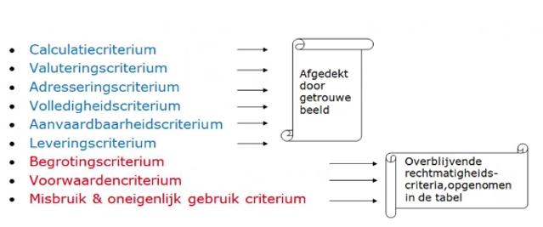
Bron: Kadernota Rechtmatigheid (commissie BBV)

Nieuw is voor VIC de toets op begrotingsrechtmatigheid. VIC blijft op getrouwheidsaspecten, o.a. prestatielevering controleren. Dit vanwege toenemende aandacht van de accountant op de toets op prestatielevering, en anderzijds vanuit frauderisicoanalyse.
De focus ligt op de processen met de grootste financiële (en maatschappelijke) impact.

4. De uitvoering van de interne controle

De controle aanpak
Verbreding van de controleaanpak is nodig, om de meerwaarde van VIC, het gevraagd en ongevraagd adviseren over de beheersbaarheid van de administratieve organisatie, voor de organisatie meer tot uitdrukking te laten komen. Door expliciete aandacht aan de opzet en het bestaan van een proces te geven, kan verbeteringen in het bedrijfsvoeringsproces bewerkstelligd worden.

De controlemethodiek is vrij technisch, maar wel van belang om overzicht en inzicht te bieden in de methode, zodat helder is welke werkzaamheden er ten grondslag liggen aan de bevindingen van Verbijzonderde Interne Controle. In onderstaand overzicht is onze controlemethodiek visueel uitgebeeld.

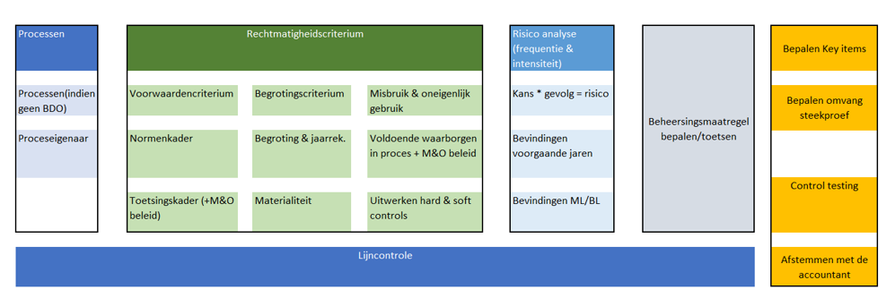

4.1 Scoping
Het controleproces begint met het bepalen van welke financiële stromen, in welke mate gecontroleerd moeten worden. Oftewel het bepalen van de scope. Dit betreft in feite een eerste risicoanalyse.

Als uitgangspunt dienen de jaarrekeningcijfers van het voorgaande jaar en de begroting van het huidige jaar. De jaarrekeningposten worden aan de hand van de IV3 en de economische categorie (voor de baten en lasten) ingedeeld. Vervolgens worden de posten beoordeeld en gescoord op basis van:
-materialiteit (ten opzichte van de controletolerantie);
-ervaringen uit het verleden;
-hoge onzekerheid (schattingspost);
-hoeveelheid transacties;
-majeure wijzigingen in of complexiteit van de regelgeving;
-politieke gevoeligheid.

Zowel voor de baten als voor de lasten wordt per economische categorie aangegeven welke grootboekrekeningen hieronder vallen en in welke processen de uitgaven en inkomsten worden gecontroleerd.
De scoping wordt gedurende het jaar aan de hand van de werkelijke cijfers aangepast indien nodig. Dit is het geval wanneer de wijziging zal leiden tot een aanpassing van de controleaantallen omdat bijvoorbeeld de materialiteit of het aantal transacties hoger is dan in eerste instantie gedacht.

4.2 Bepalen significante bedrijfsprocessen

Bij het bepalen welke processen materieel relevante processen zijn, wordt op basis van het voorzichtigheidsbeginsel uitgegaan van de totale last van de jaarlijkse begroting. Het materialiteitsbeginsel bepaalt wat de toelaatbare onnauwkeurigheid mag zijn in grootte en samenstelling van het vermogen en resultaat, zonder dat deze onnauwkeurigheid invloed heeft op de oordeelsvorming.

Processen dat qua materialiteit voor de jaarrekening minder van belang is voor de accountant, maar die qua verbetering van de bedrijfsvoering of in verband met politieke gevoeligheid wel van belang zijn voor de organisatie, kunnen in de controle betrokken worden.

De financieel kritische processen voor de gemeenten/SC-MER zijn:
- Inkopen en aanbestedingen
- Subsidies incl. bijdragen aan derden
- Personele processen
- Uitkeringen in natura: WMO, Jeugdzog
- Uitkeringen in geld: Participaties en PGB
- Grondexploitatie, inkoop en verkoop gronden
Inkomstenzijde: Wabo leges en andere rechten
Opbrengsten uit huren en pachten
Opbrengsten overige verkopen
Memoriaalboekingenproces

In bijlage 1 zijn de financiële processen inclusief relevant voor de jaarrekeningcontrole weergegeven.

4.3 Algemene stappen verbijzonderde interne controle
Nadat de financiële stromen in scope zijn gebracht en gekoppeld zijn aan processen, worden de volgende algemene stappen van verbijzonderde interne controle verricht op de relevante materiële processen:
- Opstellen toetsingskader per proces aan de hand van het normenkader;
- Opzet van het proces vastleggen.

Stap a betekent dat de artikelen die te maken hebben met het bepalen van de hoogte, duur en doelgroep/recht van bijvoorbeeld een subsidie, worden geïdentificeerd in de relevante wet- en regelgeving. Stap b is kennis nemen van het proces. In het kader van opzet, bestaan en werking, lees als interne controle toetsen wij de werking van de processen, zullen procesbeschrijvingen (administratieve organisatie) waar nodig worden geactualiseerd.
In andere gevallen moet de cluster VIC aan de hand van interviews zelf beschrijven hoe het proces verloopt volgens de betrokkenen. Daarna worden onderstaande stappen in het controleproces gezet. Iedere stap wordt zorgvuldig gedocumenteerd en waar nodig toegelicht.

- Controlematrix en risicoanalyse op procesniveau uitwerken
Op (sub)procesniveau wordt aangegeven wat de risico’s dan wel op fraude zijn ten aanzien van het niet voldoen aan de rechtmatigheids- en getrouwheidscriteria.
Een risico is een gebeurtenis of omstandigheid met een kans op een bepaalde impact. In accountantstermen ook wel ‘What Can Go Wrong’ (WCGW) genoemd. Er wordt een score van hoog tot laag gegeven aan de kans dat een bepaald risico zich ook daadwerkelijk manifesteert en aan de impact (financieel en politiek) van het risico. Bij het wegen van het risico wordt het al dan niet aanwezig zijn van een beheersmaatregel niet meegenomen in de beoordeling. De uitkomsten van deze risicoanalyse bepalen de diepgang en in sommige gevallen de aanpak van de controle.

- Beoordelen opzet proces (AO/IC)
Na de risico-inschatting wordt aangegeven welke beheersmaatregelen (controls) er aanwezig zijn om het risico weg te nemen dan wel te verminderen. Daarbij wordt beoordeeld of de opzet van het proces toereikend is en of er voldoende primaire functiescheiding aanwezig is. Er kan ook sprake zijn van risicoacceptatie. Ook is het van belang dat alle belangrijke processtappen navolgbaar zijn.

- Interviews met proceseigenaren/sleutelmedewerkers
In principe streeft VIC om met ieder proceseigenaar/sleutelmedewerkers interviews te houden. Het doel van interviews is om samen met de proceseigenaar de daadwerkelijke werking van de (interne) controle- en beheerssysteem in kaart te brengen. Tijdens het interview wordt bekeken hoe het proces verloopt, welke maatregelen er getroffen zijn, welke factoren het proces significant beïnvloeden, of er risico’s zijn, en ook welke ontwikkelingen in het proces zijn.
VIC zal in 2023 als start met een aantal proceseigenaren/sleutelmedewerkers interviews houden. Het is op dit moment niet haalbaar om voor alle processen interviews te houden, omdat de werkwijze nieuw is voor VIC en voor de organisatie. Bovendien zijn de proceseigenaren nog niet officieel benoemd.

- Vaststellen bestaan proces
Ter vaststelling van het bestaan van de AO/IC wordt een transactie over alle relevante processtappen gevolgd om te beoordelen aan welke procedures de transactie feitelijk is onderworpen (lijncontrole). Gekeken wordt of dit in overeenstemming is met de gepresenteerde opzet van de AO/IC.

5. Gegevensgerichte of werkingscontrole
Nadat vastgesteld is dat de in opzet geschetste processen en de daarin aanwezige beheersmaatregelen ook feitelijk bestaan en er geen aanvullende risico’s zijn geïdentificeerd, kan overgegaan worden mogelijk tot systeemgericht controle waarbij de formele werking van de beheersmaatregelen wordt getoetst. Wanneer wordt vastgesteld bij de controle van de opzet en bestaan van een proces dat er belangrijke beheersmaatregelen ontbreken of onvoldoende zichtbaar zijn om erop te steunen wordt gekozen voor een gegevensgerichte controle. Soms wordt er gekozen voor een combinatie van beide ook wel de dual purpose tests genoemd. De controlemethodiek per proces wordt afgestemd met de accountant.

Met een gegevensgerichte controle worden de resultaten en producten die de uitkomst zijn van een proces getoetst en niet zozeer de totstandkoming (het procesverloop zelf) zoals bij een systeemgerichte controle wel het geval is. Onze ambitie is om procesgericht controleren nader te ontwikkelen en hierbij gebruik te maken van een combinatie van controle-instrumenten als data-analyse en IT-controles. 2023 wordt een start jaar.

VIC beschikt over het tool Idea, voor steekproeftrekking. De tool wordt ingezet voor een kritische deelwaarneming bij een x-aantal processen zie bijlage 1. In bepaalde gevallen zal ook worden gekozen voor een combinatie, waarbij een deel van de populatie risicogericht wordt gecontroleerd, bijvoorbeeld alle posten boven een bepaald bedrag en de restpopulatie door middel van een steekproef. In incidentele gevallen zal gekozen worden voor een integrale controle. Bijvoorbeeld bij een gering aantal posten, omdat dat efficiënter is dan het beoordelen van het totstandkomingsproces.

5 Rapportage

Een van de belangrijkste speerpunten in 2023 is het rapporteren van de bevindingen uit de VIC aan de verantwoordelijken, waarin ook de opvolging van de eerdere bevindingen in opgenomen worden. Met deze actie wil VIC vooral inzetten op de doorontwikkeling van de bedrijfsvoering, de continue verbetering in de organisatie versterken, en de proceseigenaren bewuster maken van hun rol en verantwoordelijkheden. De informatie uit de interne controles plus de inbedding van interne controlemaatregelen in de organisatie helpen om de kwaliteit van de bedrijfsvoering in alle opzichten te verbeteren.
De werkzaamheden en bevindingen worden per proces vastgelegd en besproken met de gecontroleerde en de verantwoordelijke proceseigenaar volgens het hoor- en wederhoor principe. Wanneer op basis van de rapportages van de VIC ook door het management wordt bijgestuurd (falsificatie), vervolmaak je de ‘Plan Do Check Act’ cyclus, en zal dat meer leiden tot verbetering van het proces en/of de uitvoering hiervan. VIC neemt in de rapporten ook eventuele aanbevelingen ter verbetering van het proces op en een paragraaf over de opvolging van de aanbevelingen uit het voorgaande jaar. Ook wordt op het rapport managementreactie gevraagd, want hiermee wil (V)IC kracht zetten bij o.a. het procesgericht denken en werken.
Het uitbrengen van het rapport aan de juiste proceseigenaar wordt zodanig bemoeilijkt, doordat deze nog niet benoemd zijn. In de gevallen dat het niet duidelijk is, wie de proceseigenaar is, zal VIC het rapporteren aan het hogere management. Gezien ook het groeitraject van VIC, wordt getracht om alle bevindingen aan de verantwoordelijkheden te rapporteren.
Op basis van de uitgevoerde werkzaamheden worden de volgende rapportages uitgebracht:

Over de uitvoering van de verbijzonderde interne controle wordt twee keer per jaar gerapporteerd (september- oktober, en maart-april) aan het management en DT. De halfjaarlijks IC-rapport is een samenvatting van de bevindingen en aanbevelingen uit de controle rapporten/memoranda die per proces worden opgesteld
Het is aan het DT ervoor te zorgen dat de aanbevelingen worden geïmplementeerd (of beargumenteerd niet worden opgevolgd). Ook wordt de rapportage ter kennisneming verstuurd naar concerncontroller.
VIC informeert de directie en het College/DB over de geconstateerde onrechtmatigheden. Een totaal eindrapportage, eventueel ten behoeve van de rechtmatigheidsverantwoording wordt opgesteld door (Concern)controller.

Bijlage 1: Overzicht financieel materiële (risicovolle) processen

Bijlage 2: interne controles
Op basis van de scoping en in overleg met de extern accountant kunnen voor de onderstaande processen interne controles uitgevoerd worden. De controles worden volgens een vaste cyclus verspreid over het jaar uitgevoerd aan de hand van de opgestelde werkplan Interne Controle per onderwerp. De controle op de meeste financiële stromen wordt in principe organisatie/procesgericht uitgevoerd, waarbij wordt gesteund op de kwaliteit van de administratieve organisatie/interne beheersing om de gegevensgerichte werkzaamheden zoveel mogelijk te beperken. Waar de kwaliteit van de AO/IB nog tekortschiet, of zoals bij personele proces, per 2023 een nieuw systeem in gebruik komt, wordt gegevensgericht gecontroleerd.
De aantal controles in de steekproef zijn afgestemd met de accountant. Indien er fouten worden geconstateerd wordt gekeken in hoeverre deze fout uniek is en welke financieel gevolg dit heeft. Constatering van fouten kan eventueel leiden tot een uitbreiding van de steekproef. Er vindt ook onderzoek naar de oorzaak van de fout plaats. Indien mogelijk worden geconstateerde fouten hersteld. Voor alle controles geldt dat voor de accountant alleen de recht, hoogte en duurbepalingen meetellen in hun oordeel.
Onderstaande aandachtspunten/ risico’s komen enerzijds intern voort uit een eigen risico-inschatting en op basis van uitgevoerde interne controlewerkzaamheden waarbij beheersmatig en zo breed als mogelijke grondslag wordt gehanteerd. Deze grondslag rijkt verder dan de voorgeschreven wet- en regelgeving.
Op basis van procesbeschrijvingen (opzet), bestaans- en werkingscontroles alsmede op basis van aanbevelingen/adviezen vanuit constateringen en bevindingen.
Anderzijds komen de aandachtspunten/ risico’s voort uit managementletters en accountantsverslagen.
Proces | Belangrijke aandachtspunten/ risico
Inkopen en Aanbesteden
Inkopen en Aanbesteden | Grondslag: Rechtmatigheid inkoop en aanbestedingen  Aandachtspunten:  - 2 keer per jaar vind spendanalyse + steekproef restpost  - Naleving (EU-) aanbestedingsregels en het intern inkoop- en aanbestedingsbeleid;  - SDO Notitie “Uitvoering van de controle op aanbestedingsrechtmatigheid bij de jaarrekeningcontrole van decentrale overheden”; Kwaliteit Contractbeheer;  - Position Paper ICT  - Dossieropbouw, vastlegging in Join  - In 2023 vind de beoordeling van het gehele proces van aanbesteding tot en met betaling, inclusief autorisatiebevoegdheden en verwerking in de financiële administratie plaats. Het aantal wordt voor 2023, gezien de doorontwikkeling VIC gesteld op minimaal 1 inkopen & aanbestedingen.
Factuur – en betaalproces | Grondslag: betaalde facturen  Aandachtspunten:  - Beoordeling juistheid boekingen en vereisten facturen;  - Zichtbare controle, autorisatie betalingen en onderbouwing prestatieverklaring  - Aanwezigheid contract/offerte/opdrachtbevestiging  - Controle betaling aan rechthebbende  - De was-wordt lijst bij crediteurenmutaties (bankrekening)  - Autorisatie facturen o.b.v. mandaatregister  - Juiste verantwoording facturen in financiële administratie  - Verantwoording uitgaven in de juiste periode
Personele proces
Personele proces | Grondslag: salarismutaties  Aandachtspunten:  - Aansluiting salarisadministratie en financiële administratie;  - Juiste en volledige verwerking van salarismutaties (incl. landelijke wet- en regelgeving);  - Aansluiting salarisadministratie en financiële administratie;  - Juiste en volledige verwerking van in en uitdiensttredingen (in- door en uitstroomproces);  - Rechtmatigheid declaraties variabele looncomponenten;  - Juiste toepassing Werkkostenregeling  - Wet Normering Topinkomens;  - De wijze van controle op personele proces wordt nader ingericht. De reden is dat er per 2023 het nieuwe E-HRM systeem operationeel is. VIC zal het nieuwe systeem en de overgang van gegevens toetsen.
Subsidies – incl. overheidsbijdragen
Subsidies | Grondslag: Rechtmatigheid verstrekte subsidies  Aandachtspunten:  - Verlening cf subsidie verordening en ASV (wettelijke regeling  - Juiste en volledige verwerking in de financiële administratie.  - Dossiervorming in Join  - Subsidieregister  - Verantwoording subsidie  - Overheidsopdracht vs. subsidie
Sociaal Domein - bijdragen in natura en in geld
WMO | Grondslag: Rechtmatige verstrekkingen van maatwerkvoorzieningen  Aandachtspunten:  - Toegangsproces;  - Verschillende soorten voorzieningen in de steekproef  - PGB  - Uitvoeringsbesluit en Verordening; Prestatielevering;  - Verantwoording/Controle zorgaanbieders (door adviseur);
Jeugdzorg | Rechtmatige verstrekking van zorg. Uitvoering door MLW en centrumgemeente Roermond
Leerlingenvervoer | Rechtmatige verstrekking van zorg.
Participatiewet | Rechtmatige toekenning
Gronden – aan- en verkoop gronden, grondexploitatie
Gronden | Grondslag: aan- en verkoop grond  Aandachtspunten:  - Taxatie  - Vastlegging in financiële administratie  - Opstellen nota
Grex | Grondslag: grex  Aandachtspunten:  - Realistische beoordeling waardering waarde GREX  - Risico analyse  - Taxatie
Wabo opbrengsten
Wabo | Grondslag: Opleggen van bouwleges  Aandachtspunten:  - Aansluiting Squit en Key2Financieën.  - Juiste toepassing legesverordening;  - Controle tarieventabel in Squit  - Functiescheiding in het proces;  - Volledigheid facturering bouwleges;  - Ontwikkelingen nieuwe Omgevingswet
Overige inkomstenstroom
Volledigheid overige opbrengsten | Grondslag: Juistheid, volledigheid opbrengsten  Aandachtspunten:  - Juistheid, volledigheid inkomende geldstromen;  - Financiële aansluiting met Key2Fin  - Tariefstelling (in systemen)  - Contracten;  - Contant geld
Secretarieleges | Grondslag: in rekening gebrachte leges  Aandachtspunten:  - Financiële aansluiting kassa met Key2Burger  - Tariefstelling (in systemen)  - Contant geld
Verhuur gemeentelijke accommodaties | Grondslag: in rekening gebrachte verhuurkosten  Aandachtspunten:  - Hoogte in rekening gebrachte huur  - Contract/dossiervorming  - Juistheid bedrag
Pacht landbouwgronden | Grondslag: in rekening gebrachte pachtopbrengsten  Aandachtspunten:  - Toetsing aan de pachtregeling  - Hoogte in rekening gebrachte pachten
Balansmutaties
Jaarrekening | Grondslag: begroting vs jaarrekeningcijfers  Aandachtspunten:  - Begrotingsrechtmatigheid  - Raadsbesluiten  - Onderbouwing balansposten overlopende activa en passiva, jaarafgrenzing, toelichtingen;  In 2023 zullen we een start maken met de controle op de jaarrekeningcijfers. De overlopende passiva en activa zal gecontroleerd worden op onderbouwing en op verantwoording in de juiste periode.
Treasury | Grondslag: afgesloten langlopende leningen en kasgeldleningen  - Controle op: toepassing treasury statuut en bankbetalingen  - Mandaatregeling
Memoriaalboekingen | Grondslag: memoriaalboeking  - Documentatie, toelichting en autorisatie memoriaalboekingen  - Juist verwerking in de administratie

Bijlage 3 Modelverantwoording rechtmatigheidsverantwoording
(tekst cie BBV)

Verantwoordelijkheid college van burgemeester en wethouders

In deze rechtmatigheidsverantwoording geeft het college van burgemeester en wethouders aan in hoeverre de in de jaarrekening verantwoorde baten en lasten, alsmede de balansmutaties, rechtmatig tot stand zijn gekomen. Dit houdt in dat deze in overeenstemming zijn met door de raad vastgestelde kaders zoals de begroting en gemeentelijke verordeningen en met bepalingen in de relevante wet- en regelgeving.

Deze verantwoording betreft de rechtmatige uitvoering van de taken en omvat het begrotings-, voorwaarden-, en misbruik- en oneigenlijk gebruik criterium bij de desbetreffende financiële beheershandeling en transacties. Bij de waarderingsgrondslagen in de jaarrekening is het door de raad op <datum> vastgestelde normenkader van de relevante wet- en regelgeving verder toegelicht.

Deze verantwoording hanteert een grensbedrag omdat alleen de van belang zijnde aspecten in de verantwoording hoeven te worden betrokken. Deze grens is door de raad bepaald en bedraagt <x>% (maximaal 3) van de totale lasten inclusief toevoegingen aan de reserves en is daarmee vastgesteld op € <x>.

Conclusie
Het college is van mening dat de in deze jaarrekening verantwoorde baten en lasten alsmede de balansmutaties <niet> rechtmatig tot stand zijn gekomen binnen de daarvoor gestelde grens.
De geconstateerde afwijkingen betreffen :
-
-
-

De afwijkingen (fouten en/of onduidelijkheden als gedefinieerd in de notitie rechtmatigheidsverantwoording) worden alleen vermeld indien de door de raad gestelde verantwoordingsgrens voor rechtmatigheid is overschreden.

In de paragraaf Bedrijfsvoering heeft het college beschreven welke actie zij onderneemt om de afwijkingen in de toekomst te voorkomen

Bijlage 4 Begrotingscriterium

Bij de rechtmatigheidcontrole vormt het begrotingscriterium een belangrijk toetsingscriterium.
In de toelichting op het BAPG wordt begrotingsrechtmatigheid omschreven als:
“Financiële beheershandelingen, die ten grondslag liggen aan de baten en lasten, alsmede
de balansposten, dienen tot stand te zijn gekomen binnen de grenzen van de geautoriseerde
begroting en hiermee samenhangende programma’s6 (begrotingscriterium). In de begroting
zijn de maxima voor de lasten vermeld die door de raad zijn vastgesteld. Dit houdt in dat de
financiële beheershandelingen dienen te passen binnen de begroting, waarbij het juiste
programma, de toereikendheid van het begrotingsbedrag, alsmede het begrotingsjaar van
belang zijn.”

Bij constatering van een begrotingsafwijking zullen de afwijkingen tegen het licht worden gehouden conform het onderstaande overzicht.

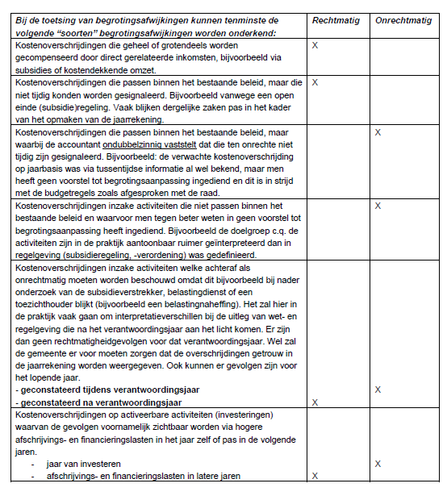

Bijlage 4 Scoping

De Three lines (of defense) model moet in de organisaties nog ingericht worden. In bijlage 5 is een uitwerking van de Three Lines model gemaakt.
Werkgroep Rechtmatigheidsverantwoording bestaat uit de volgende personen: Concerncontroller Maasgouw, de Adviseurs Planning en Control Echt Susteren, Businesscontroller Roerdalen, teamleider Financiën en Adviseur Verbijzonderd Interne Controle.

